**PLAN DE CLASE/NOTA TÉCNICA**

**NIVEL: PRIMARIA**

**LUNES 03 OCTUBRE**

**1.- NOMBRE DEL PROFESOR: Ana Lilia Hernández Sánchez GRADO: 3° GRUPO: “A”**

**2.- ASIGNATURA: MATEMÁTICAS**

**3.- TRIMESTRE: 1°**

**4.- SEMANA: Semana del 03 al 07 de octubre 2022**

**5.- TIEMPO: 70 minutos**

**6.- TEMA: PROBLEMAS “Los chocolates de Don Justino” “Según la posición”**

**7.- PROPÓSITOS: Identificar los datos del problema y ordenar números según su valor posicional**

**8.- COMPETENCIA: Análisis de problemas**

**9.- APRENDIZAJE ESPERADO: Lee y analiza problemas identificando la operación matemática a emplear.**

**10.- CONTENIDOS: Resolución de problemas**

**11.- RECURSOS:** Nota técnica con imágenes y explicación

**12.- MATERIALES:** cuaderno, lápices y colores, plataforma

**13.- IMPLEMENTACIÓN DE ACCIONES DEL P.E.M.C.** **En proceso de autorización**

**14.- INICIO:**

Comenzaremos leyendo un pequeño problema para que analicen la operación que deben realizar para solucionarlo.

* **Actividad rompe hielo: Lectura de problemas matemáticos**
* **Preguntas introductorias: ¿cómo identificamos la operación a realizar en un problema?**

**15.- DESARROLLO:**

PROBLEMA INTRODUCTORIO

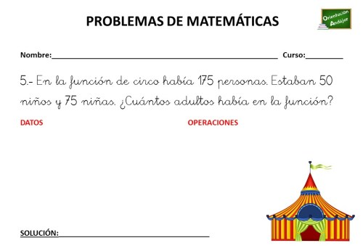

**16.- CIERRE:**

**Actividad y Tipo de organización: Individual ( X ) Equipo ( ) Grupal ( )**

**\*Realiza el problema en tu cuaderno y contesta páginas 10 y 11 de tu libro DESAFIOS MATEMÁTICOS SEP**

**17.- EVALUACIÓN: Autoevaluación ( ) Coevaluación ( X ) Heteroevaluación ( )**

Se evaluará la actividad realizada en cuaderno y la participación durante la clase con el objetivo identificar los problemas de seguridad e integración de cada alumno.

* **ACTITUDINAL:** Cumple con su asistencia y participación
* **CONCEPTUAL:** Completa sus actividades en tiempo y forma
* **PROCEDIMENTAL:** Maneja de manera correcta los datos para resolver un problema

**18.- TAREA:**

**\*Sin tarea**

**PLAN DE CLASE/NOTA TÉCNICA**

**NIVEL: PRIMARIA**

**LUNES 03 OCTUBRE**

**1.- NOMBRE DEL PROFESOR: Ana Lilia Hernández Sánchez GRADO: 3° GRUPO: “A”**

**2.- ASIGNATURA: ESPAÑOL**

**3.- TRIMESTRE: 1°**

**4.- SEMANA: Semana del 03 al 07 de octubre 2022**

**5.- TIEMPO: 50 minutos**

**6.- TEMA: EVALUACIÓN DIAGNÓSTICA. LIBRO SEP**

**7.- PROPÓSITOS: Reconocer los documentos oficiales que se relacionan con su identidad.**

**8.- COMPETENCIA: Participación social**

**9.- APRENDIZAJE ESPERADO: Reconoce documentos oficiales que se relacionan con su identidad.**

**10.- CONTENIDOS: Documentos oficiales**

**11.- RECURSOS:** Nota técnica con imágenes y explicación

**12.- MATERIALES:** cuaderno, lápices y colores, plataforma

**13.- IMPLEMENTACIÓN DE ACCIONES DEL P.E.M.C En proceso de autorización**

**14.- INICIO:**

Comenzaremos preguntándoles si recuerdan qué son los documentos oficiales y qué datos podemos encontrar en ellos.

* **Actividad rompe hielo: ¿Qué es un acta de nacimiento? ¿para qué nos sirve el acta de nacimiento?**
* **Preguntas introductorias: ¿Es importante tener actualizados nuestros documentos?**

**15.- DESARROLLO:**

**EVALUACIÓN DIAGNÓSTICA. LIBRO SEP**



**16.- CIERRE:**

**Actividad y Tipo de organización: Individual ( x ) Equipo ( ) Grupal ( )**

**\*Posteriormente responde páginas 10 a la 13 de tu libro ESPAÑOL SEP**

**17.- EVALUACIÓN: Autoevaluación ( ) Coevaluación ( X ) Heteroevaluación ( )**

Se evaluará la actividad realizada en cuaderno y la participación durante la clase con el objetivo identificar si existen dudas sobre la lectura analizada.

* **ACTITUDINAL:** Cumple con su asistencia y participación
* **CONCEPTUAL:** Completa sus actividades en tiempo y forma
* **PROCEDIMENTAL:** Identifica los documentos oficiales y su importancia

**18.- TAREA:**

**\*Sin tarea**

**PLAN DE CLASE/NOTA TÉCNICA**

**NIVEL: PRIMARIA**

**LUNES 03 OCTUBRE**

**1.- NOMBRE DEL PROFESOR: Ana Lilia Hernández Sánchez GRADO: 3° GRUPO: “A”**

**2.- ASIGNATURA: CIENCIAS NATURALES**

**3.- TRIMESTRE: 1°**

**4.- SEMANA: Semana del 03 al 07 de octubre 2022**

**5.- TIEMPO: 50 minutos**

**6.- TEMA: MOVIMIENTOS DEL CUERPO Y PREVENCIÓN DE LESIONES**

**7.- PROPÓSITOS: Identificar la relación que existe entre los sistemas óseo y muscular**

**8.-COMPETENCIA: El ambiente y la salud**

**9.- APRENDIZAJE ESPERADO: Identifica la relación que existe entre los sistemas óseo y muscular**

**10.-CONTENIDOS: Los movimientos del cuerpo**

**11.- RECURSOS:** Nota técnica con imágenes y explicación

**12.- MATERIALES:** cuaderno, lápices y colores, plataforma

**13.- IMPLEMENTACIÓN DE ACCIONES DEL P.E.M.C. En proceso de autorización**

**14.- INICIO:**

Comenzaremos preguntando a los alumnos si recuerdan que es el sistema locomotor ¿para que nos sirve? Mediante una lluvia de ideas todos podrán participar.

* **Actividad rompe hielo: Lluvia de ideas sobre sistema locomotor y óseo**
* **Preguntas introductorias: ¿Qué es el sistema locomotor? ¿qué es el sistema óseo?**

**15.- DESARROLLO:**

**MOVIMIENTOS DEL CUERPO Y PREVENCIÓN DE LESIONES**

**\*El aparato locomotor**

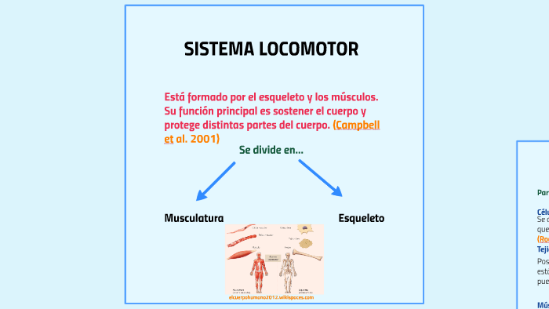

**\*Lee página 11 de tu libro CIENCIAS NATURALES SEP para recordar el tema, posteriormente lee y contesta las preguntas de las páginas 12 a la 15 del mismo libro.**

**\*Subraya lo más importante de los textos.**

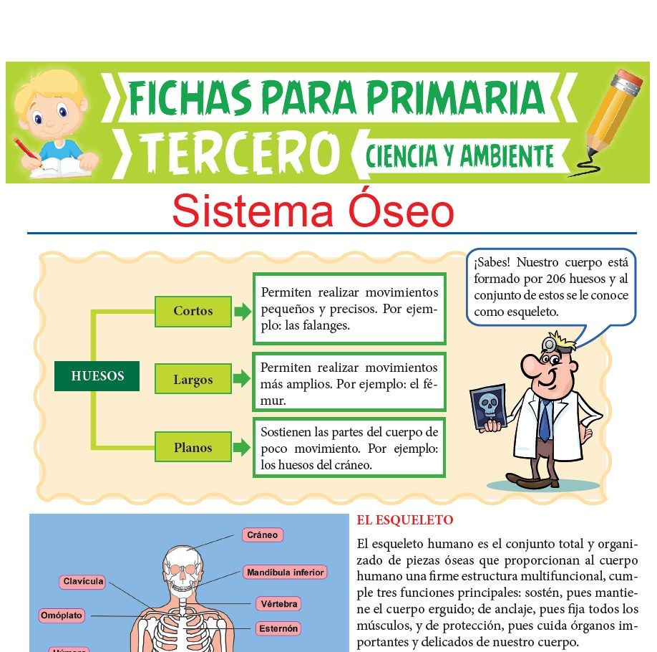

**16.- CIERRE:**

**Actividad y Tipo de organización: Individual ( x ) Equipo ( ) Grupal ( )**

**\*Escribirán en su cuaderno el apunte sobre el sistema óseo**

**\*Lee y contesta páginas 11 a la 15 de tu libro CIENCIAS NATURALES SEP**

**17.- EVALUACIÓN: Autoevaluación ( ) Coevaluación ( X ) Heteroevaluación ( )**

Se evaluará la actividad realizada en cuaderno y la participación durante la clase con el objetivo identificar si existen dudas con respecto al tema.

* **ACTITUDINAL:** Cumple con su asistencia y participación
* **CONCEPTUAL:** Completa sus actividades en tiempo y forma
* **PROCEDIMENTAL:** Maneja de manera clara las características del sistema locomotor y óseo

**18.- TAREA: *Sin tarea**

**PLAN DE CLASE/NOTA TÉCNICA**

**NIVEL: PRIMARIA**

**LUNES 03 OCTUBRE**

**1.- NOMBRE DEL PROFESOR: Ana Lilia Hernández Sánchez GRADO: 3° GRUPO: “A”**

**2.- ASIGNATURA: LA ENTIDAD DONDE VIVO**

**3.- TRIMESTRE: 1°**

**4.- SEMANA: Semana del 03 al 07 de octubre 2022**

**5.- TIEMPO: 50 minutos**

**6.- TEMA: EL PAISAJE DE MI LOCALIDAD**

**7.- PROPÓSITOS: Reconocer las características de la vida cotidiana del lugar donde vive**

**8.- COMPETENCIA:** **Reconocer las características de su entidad**

**9.- APRENDIZAJE ESPERADO: Reconocer las características que tiene su entidad para su desarrollo personal.**

**10.- CONTENIDOS: La vida en mi localidad**

**11.- RECURSOS:** Nota técnica con imágenes y explicación

**12.- MATERIALES:** cuaderno, lápices y colores, plataforma

**13.- IMPLEMENTACIÓN DE ACCIONES DEL P.E.M.C. En proceso de autorización**

**14.- INICIO:**

Comenzaremos recordando las clases anteriores, las características físicas y sociales de su localidad.

* **Actividad rompe hielo: Cada uno describirá su localidad, personas, costumbres y tradiciones.**
* **Preguntas introductorias: ¿qué juegos jugaban sus papás y sus abuelos?**

**15.- DESARROLLO:**

**EL PAISAJE DE MI LOCALIDAD**

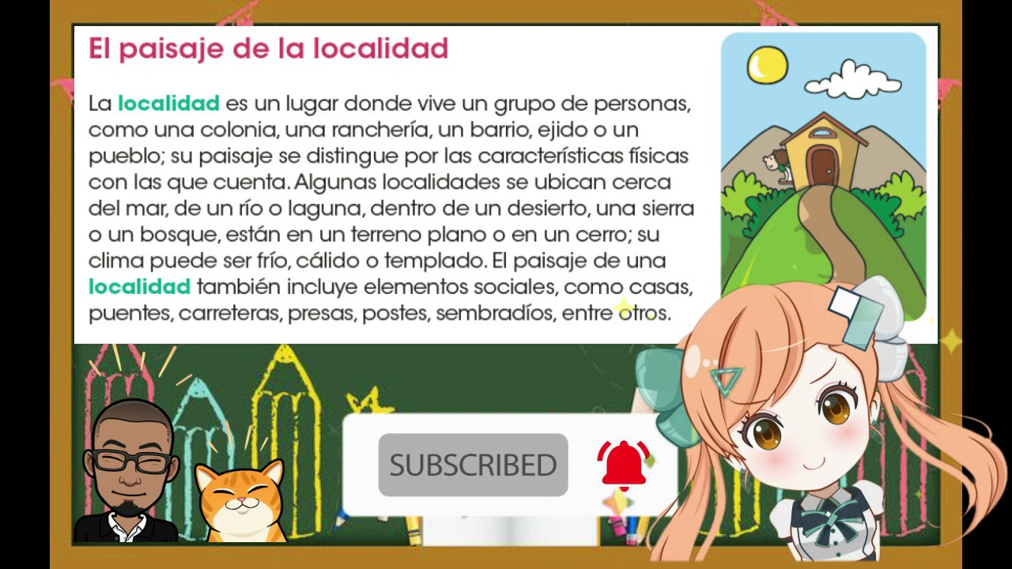

**16.- CIERRE:**

**Actividad y Tipo de organización: Individual ( x ) Equipo ( ) Grupal ( )**

**\*Resuelve páginas 12 a la 15 de tu libro LA ENTIDAD DONDE VIVO SEP.**

**17.- EVALUACIÓN: Autoevaluación ( ) Coevaluación ( X ) Heteroevaluación ( )**

Se evaluará la participación durante la clase con el objetivo identificar los problemas con el tema visto.

* **ACTITUDINAL:** Cumple con su asistencia y participación
* **CONCEPTUAL:** Completa sus actividades en tiempo y forma
* **PROCEDIMENTAL:** Aplica los conocimientos sobre costumbres y tradiciones de su localidad

**18.- TAREA:**

**\*Sin tarea**